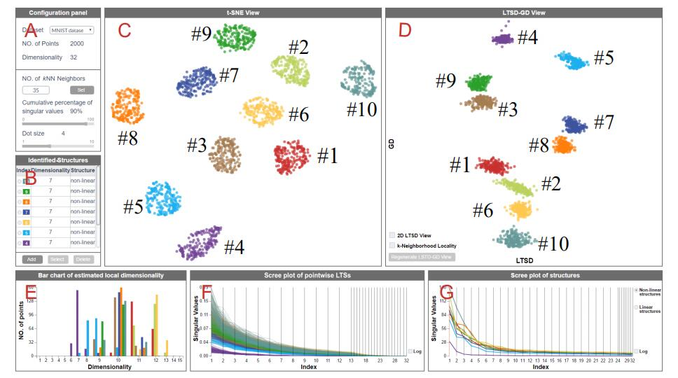

图 可视分析系统

根据刘晖老师发的文档介绍的技术，通过查阅资料实现一个类似的简单的系统界面。

简介如下：

上面左侧两栏分别为数据读取面板（有些选择项供数据筛选）、数据信息列表;上面中间和右边栏是数据的两个不同可视化视图框;下面的三栏又是数据的另外三种可视化图形展示框。